 Heavy Construction Contractors Association 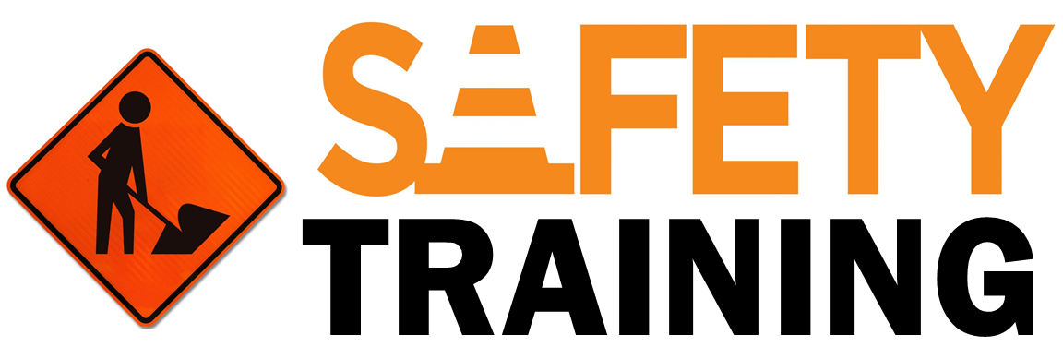

9251 Industrial Court-Suite 201, Manassas, Virginia 20109

(703) 392-7410 phone / (703) 392-7249 fax

**TOOLBOX TALK SEGURIDAD DE LA ZONA DE TRABAJO**

En un momento u otro, todos los conductores se encuentran con patrón de tráfico desconocidos y los peligros que plantean las zonas de obras en las carreteras. Un trabajador de la carretera o un automovilista muere en una zona de construcción de carreteras cada 8 horas. Más de 50,000 estadounidenses, lo suficiente para llenar la mayoría de los estadios de béisbol y fútbol de las principales ligas de los Estados Unidos, también se lesionan en accidentes en zonas de construcción cada año.

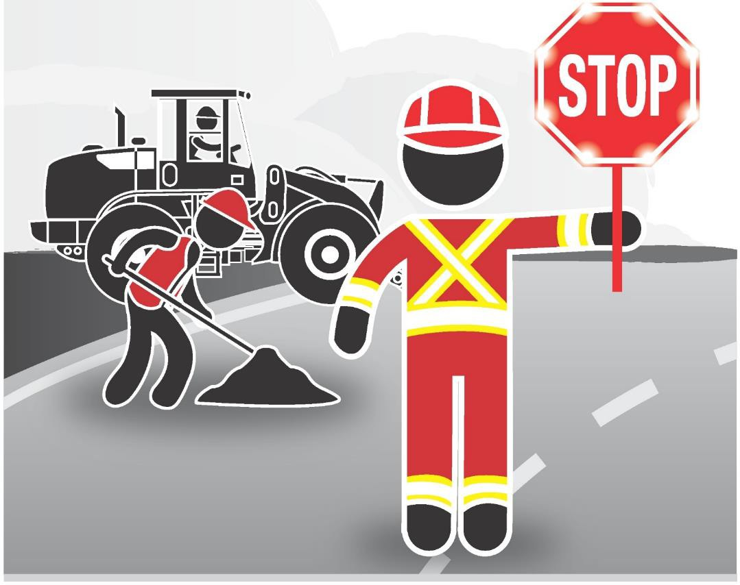

El análisis de la FHWA de las 1.079 muertes en la zona de trabajo de vehículos motorizados en 2001 reveló:

* El 85 por ciento de todas las muertes fueron conductores u ocupantes de vehículos de motor.
* 70 ocurrieron en carreteras con límites de velocidad de 55 millas por hora o más.
* Los choques traseros (chocar contra la parte trasera de un vehículo que frena o detiene) fue el tipo más común de choque en la zona de trabajo.
* 249 ocurrieron en choques con camiones grandes.

# Recuerda Esto

Para reducir el riesgo de lesiones por el tráfico rodado, los trabajadores y los jefes de cuadrilla pueden tomar las siguientes medidas:

* Capacite a TODOS los trabajadores en las técnicas adecuadas de control de tráfico y cómo trabajar junto al tráfico de vehículos motorizados.
* Usar ropa de alta visibilidad con fondo fluorescente o materiales reflectantes, incluidos chalecos clase 3, cascos, zapatos de seguridad, pantalones de seguridad.
* Sea consciente de su entorno e identifique los peligros potenciales.
* Manténgase fuera de los carriles o áreas donde está prohibido caminar..
* Asegúrese de conocer y comprender las señales manuales y de comunicación que se utilizarán en el lugar de trabajo.
* Escuche las alarmas de señal inversa.
* Pregúntele a su supervisor acerca de cerrar la carretera, cambiar la ruta para controlar el tráfico o colocar barreras (el concreto protege más que los conos).
* Haga que un experto en control de tráfico camine o viaje por el lugar de trabajo para buscar evidencia de casi accidentes, como marcas de derrape o barricadas dañadas.
* Utilice dispositivos de control de tráfico como letreros, señales de advertencia, paletas y barreras de concreto de manera constante en toda el área de trabajo.
* Haga que los banderilleros usen dispositivos que aumenten su visibilidad. Por ejemplo, se ha comprobado que una paleta STOP/SLOW parpadeante con una luz estroboscópica montada es eficaz.

**Esperar lo Inesperado.**

Cuando maneja o trabaja en zonas de trabajo, siempre es mejor prepararse para algo inesperado, como acciones agresivas de otros conductores, vehículos de construcción que reducen la velocidad para salir de la carretera y entrar en el área de trabajo, camiones de volteo que emergen del trabajo. área e ingrese a su carril más adelante, trabajadores que operan a escasos centímetros de su camino, carriles pavimentados desiguales y grava suelta en la superficie de la carretera, por nombrar solo algunos. Cuando anticipa problemas, puede reaccionar mejor ante ellos de manera apropiada.

**No pierda la paciencia ni la calma. Si mantiene la calma, usted y todos los demás atravesarán la zona de trabajo y llegarán sanos y salvos a sus destinos.**